# پروژه خانه ی هوشمند

## معرفی پروژه

تاکنون در این کتاب روش استفاده از انواع سنسور ها در کنار برد های Arduino آموزش داده شد. حال با قرار دادن تمامی سنسور ها در کنار هم یک خانه ی هوشمند هر چند ساده اما کاربردی تولید می­کنیم.

این پروژه از دو بخش تشکیل می­شود:

1. گلخانه ی هوشمند
2. امنیت خانه

در قسمت گلخانه ی هوشمند، سعی می­شود یک گلخانه ی هوشمند که توانایی کنترل دما و رطوبت محیط و خاک را داشته باشد تولید شود. و در قسمت امنیت خانه کیفیت هوا بررسی شده و گزارش می­شود همچنین بر روی پنجره اتاق دزدگیر نصب می­شود.

### گلخانه هوشمند

در این گلخانه دما و رطوبت به صورت هوشمند کنترل می­شود. بدین صورت که اگر دما از حد مشخصی بیشتر شد فن شروع به کار میکند و با تهویه ی هوا دما را کاهش می­دهد همچنین اگر رطوبت خاک کم شد پمپ آب فعال شده و خاک را تر می­کند. پمپ آب به یک مخزن کوچک آب متصل است که به صورت دستی پر می­شود. میزان آب موجود در مخزن اندازه گیری و گزارش می-شود.

در این گلخانه از سنسور YL-69 جهت تشخیص رطوبت خاک ، از سنسور LM35 جهت اندازه گیری دمای هوا و از سنسور فراصوت HC-SR05 جهت اندازه گیری مقدار آب موجود در مخزن استفاده می­شود. همچنین از یک پمپ آب جهت رطوبت خاک و از یک فن کوچک جهت کنترل دمای هوا استفاده می­شود. یک نمایشگر LCD16*2 به همراه تبدیل I2C جهت نمایش اطلاعات مورد استفاده قرار می­گیرد.

### امنیت خانه

در زمینه ی امنیت خانه از سنسور read switch جهت تولید دزدگیر و از سنسور MQ-5 جهت اندازه گیری کیفیت هوا استفاده می­شود همچنین از یک buzzer جهت اطلاع رسانی نامناسب بودن کیفیت هوا استفاده می­شود.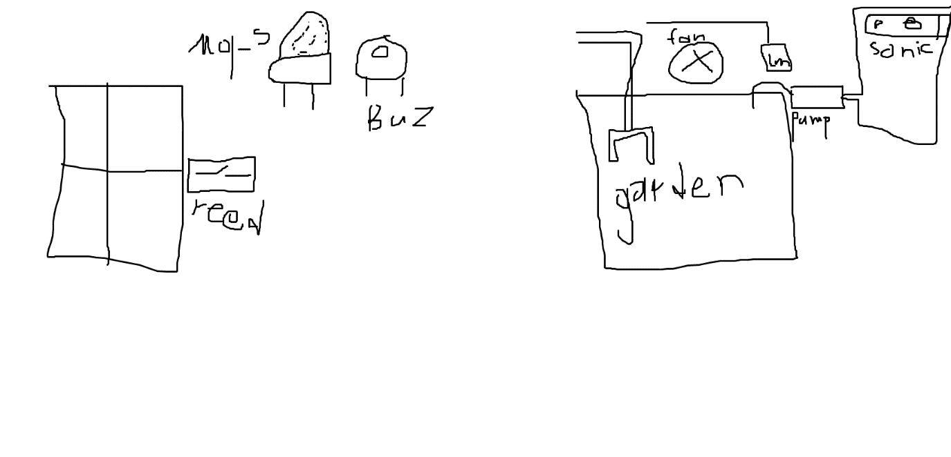پیشنهاد میشه یه سنسور مادون قرمز گذاشت و با استفاده از کنترل تلویزیون یا هر کنترل مادون قرمزی چند تا ال ای دیو کنترل کرد.